

**Chương trình quản lý thông tin quầy thuốc tây nam - nhóm 16**

ĐẶC TẢ YÊU CẦU ỨNG DỤNG – V1.0

tp hỒ CHÍ MINH, THÁNG 8 NĂM 2018

mÔN PHÁT TRIỂN ỨNG DỤNG (Có đồ án)

Bộ môn Kỹ thuật phần mềm – Khoa Công nghệ thông tin – ĐH Công nghiệp TP. HCM

**NỘI DUNG**

**1.** **GIỚI THIỆU CHUNG** 3

1.1 Mục đích 3

1.2 Phạm vi 3

1.3 Các định nghĩa, thuật ngữ, từ viết tắt 4

1.4 Tài liệu tham khảo 4

**2.** **MÔ TẢ TỔNG QUAN ỨNG DỤNG** 5

2.1 Mô hình Use case 5

2.2 Danh sách các tác nhân và mô tả 5

2.3 Danh sách Use case và mô tả 5

2.4 Các điều kiện phụ thuộc 7

**3.** **ĐẶC TẢ CÁC YÊU CẦU CHỨC NĂNG (FUNCTIONAL)** 8

3.1 UC001_Đăng Nhập 8

3.1.1 Mô tả use case UC001 8

3.1.2 Biểu đồ 9

3.2 UC002_Lập Hóa Đơn 10

3.2.1Mô tả use case UC002 10

3.2.1 Biểu đồ 11

3.3 UC004_Tìm Hóa Đơn 12

3.3.1 Mô tả use case UC004 12

3.3.2 Biểu đồ 13

3.4 UC005_Tìm Kiếm Thuốc 14

3.4.1 Mô tả use case UC005 14

3.4.2 Biểu đồ 16

3.5 UC006_ Xem thông tin cá nhân 17

3.5.1 Mô tả use case UC006 17

3.5.2 Biểu đồ 18

3.6 UC007_ Thêm thuốc 19

3.6.1 Mô tả use case UC007 19

3.6.2 Biểu đồ 20

3.7 UC008_ Xóa thuốc 21

3.7.1 Mô tả use case UC008 21

3.7.2 Biểu đồ 22

3.8 UC009_ Cập nhật thuốc 24

3.8.1 Mô tả use case UC009 24

3.8.2 Biểu đồ 25

3.10 UC010_Thêm Khách Hàng 26

3.10.1 Mô tả use case UC010 26

3.10.2 Biểu đồ 27

3.11 UC011_Xóa Khách Hàng 28

3.11.1 Mô tả use case UC011 28

3.11.2 Biểu đồ 29

3.12 UC012_Cập nhật khách hàng 30

3.12.1 Mô tả use case UC012 30

3.12.2 Biểu đồ 30

3.13 UC013_Tìm khách hàng 31

3.13.1 Mô tả use case UC013 31

3.13.2 Biểu đồ 32

3.14 UC014_Thêm Nhân Viên 33

3.14.1 Mô tả use case UC014 33

3.14.2 Biểu đồ 34

3.15 UC015_ Xóa nhân viên 36

3.15.1 Mô tả use case UC015 36

3.15.2 Biểu đồ 37

3.16 UC016_ Cập nhật nhân viên 39

3.16.1 Mô tả use case UC016 39

3.16.2 Biểu đồ 39

3.17 UC017_ Tìm kiếm nhân viên 41

3.17.1 Mô tả use case UC017 41

3.17.2 Biểu đồ 42

3.18 UC018_Thống kê doanh thu 43

3.18.1 Mô tả use case UC018 43

3.18.2Biểu đồ 44

**4.** **CÁC THÔNG TIN HỖ TRỢ KHÁC** 46

# **GIỚI THIỆU CHUNG**

## Mục đích

Trước đây do điều kiện thực tế không cho phép nên máy tính chưa được sử dụng rộng rãi trong các hệ thống quản lý ở bệnh viện Tây Nam nên thường xuyên dẫn đến việc nhầm lẫn trong quá trình lưu trữ thuốc và thống kê thu chi sổ sách ở quầy thuốc của bệnh viện Tây Nam.

Vì vậy một quầy thuốc ở bệnh viện Tây Nam cần thực hiện công việc quản lý bán hàng bằng phần mềm bao gồm những công việc sau: quản lý thông tin thuốc, quản lý bán hàng và báo cáo thống kê.

Quản lý thuốc bao gồm các công việc nhập thuốc, tìm kiếm thuốc,cập nhật thông tin thuốc,xóa đơn thuốc, kiểm tra danh mục đầu thuốc và tình trạng thuốc.

Bộ phận quản lý thuốc phải kiểm tra được về các thông tin thuốc như mã thuốc, tên thuốc, đơn vị thuốc, đơn giá, nhà cung cấp.

Chức năng nhập thuốc cho phép theo dõi số lượng thuốc nhâp vào đơn giá, tổng tiền số tiền dư thanh toán và theo dõi được thuốc nhập vào từ hãng nào, hạn sử dụng còn hay hết.

Bộ phận bán hàng cần quản lý được các thông tin bán hàng như quản lý doanh thu, bán kê đơn hay không kê đơn.

Nếu bán hàng không theo kê thì nhà thuốc không cần kiểm tra thông tin khách hàng, kiểm tra nguyên nhân bênh của khách hàng mà chỉ cần bán hàng theo toa thuốc của khách hàng mua.

Còn quầy thuốc bán hàng theo kê đơn thì nhà thuốc cần kiểm tra thông tin khách hàng, kiểm tra nguyên nhân bênh và lấy thuốc theo kê đơn sẵn của khách hàng.

Cuối mỗi ngày bộ phận thống kê đều phải thống kê tất cả lập tổng số thuốc đã bán, lập tổng số còn lại, lập sô thuốc hết hạn, tổng hợp tình hình thu chi và tổng số thuốc mới nhập của quầy thuốc sau khi thống kê tất cả các thông tin thì bộ phận thồng kê phải báo cáo lại với nhà quản lý.

## Phạm vi

* Đặc điểm ứng dụng:
  + Theo dõi lượng thuốc có trong kho, thống kê thuốc hết hạn và còn hạn đễ xử lý
  + Quản lý trên các thiệt bị PC, laptop thuộc hệ điều hành windown.
  + Thống kê mạnh mẽ: Thống kê thông số chung. Thống kê doanh số bán theo ngày. Thống kê theo chi nhánh. Thống kê ước tính lãi bán hàng ngày. Thống kê số lượng thuốc đã bán
* Phạm vi ứng dụng:
  + Ứng dụng có thể sử dụng cho nhà thuốc Tây Nam.
* Đối tượng phục vụ:
  + Nhân viên của nhà thuốc.
  + Người quản lý.

## Các định nghĩa, thuật ngữ, từ viết tắt

|  |  |  |  |
| --- | --- | --- | --- |
| STT | Thuật ngữ, từ viêt tắt | Giải thich | Ghi chú |
| 1 | ĐN | Viết tắt từ Đăng Nhập ở các mô hình |  |
| 2 | KQ | Viết tắt từ kết quả ở các mô hình |  |
| 3 | KH | Viết tắt từ Khách Hàng ở các mô hình |  |

## Tài liệu tham khảo

|  |  |  |
| --- | --- | --- |
| STT | Tên tài liệu | Ghi chú |
| 1 | Java The Complete Reference, Eleventh Edition (English Edition) 11th Edition, Format Kindle |  |
| 2 | Carl Dea, Gerrit Grunwald, José Pereda, Sean Phillips, Mark Heckler; JavaFX 9 by Example Third Edition; Apress; 2017 |  |
| 3 | Alan Dennis, Barbara Haley Wixom, David Tegarden; Systems Analysis and Design with UML Version 2.0: An Object-Oriented Approach; John Wiley & Sons, Inc.; 2004. |  |
| 4 | Alan Dennis, Barbara Haley Wixom, Roberta M. Roth; System Analysis and Design, Fifth Edition; John Wiley & Sons, Inc.; 2012. |  |

# **MÔ TẢ TỔNG QUAN ỨNG DỤNG**

## Mô hình Use case

1. **Mô hình Use case tổng quát**. 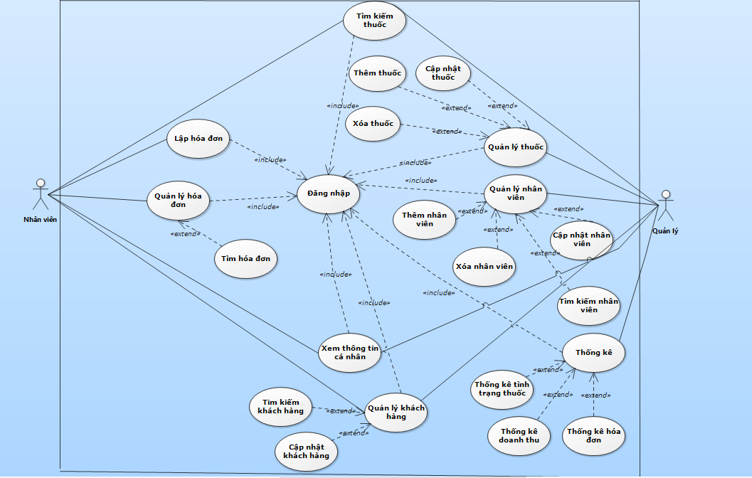

## Danh sách các tác nhân và mô tả

|  |  |  |
| --- | --- | --- |
| Tác nhân | Mô tả tác nhân | Ghi chú |
| Nhân viên | Nhân viên là người sử dụng phần mềm đăng nhập và thực thi các chức năng trong chương trình. |  |
| Quản lý | Quản lý là người quản lý và sử dụng các chức năng quản lý dành cho người quản lý. |  |

## Danh sách Use case và mô tả

|  |  |  |  |  |
| --- | --- | --- | --- | --- |
| ID | Tên Use case | Mô tả ngắn gọn Use case | Chức năng | Ghi chú |
| UC001 | Đăng nhập | Cho phép người dùng đăng nhập vào hệ thống | Đăng nhập |  |
| UC002 | Lập hóa đơn | Cho phép nhân viên lập hóa đơn thuốc đã bán cho khách hàng | Lập hóa đơn |  |
| UC003 | Tím hóa đơn | Cho phép người dùng tìm kiếm hóa đơn theo mã hóa đơn, tên khách hàng, tên nhân viên, mã nhân viên | Tìm kiếm hóa đơn |  |
| UC004 | Tìm kiếm thuốc | Cho phép người dùng tìm kiếm thuốc theo mã thuốc, tên thuốc,công dụng | Tìm kiếm thuốc |  |
| UC005 | Xem thông tin cá nhân | Chó phép nhân viên có thể xem thông cá nhân bản thân | Xem thông tin |  |
| UC006 | Thêm thuốc | Cho phép người quản lý thêm thuốc trong danh sách thuốc của quầy | Thêm thuốc |  |
| UC007 | Xóa thuốc | Cho phép người quản lý xóa thuốc trong danh sách thuốc của quầy | Xóa thuốc |  |
| UC008 | Cập nhật thuốc | Cho phép người quản lý Cập nhật thuốc trong danh sách thuốc của quầy | Cập nhật thuốc |  |
| UC009 | Thêm Khách hàng | Cho phép người quản lý thêm khách hàng vào danh sách khách hàng | Thêm khách hàng |  |
| UC010 | Cập nhật Khách hàng | Cho phép người quản lý cập nhật thông tin khách hàng trong danh sách khách hàng tiềm năng | Cập nhật khách hàng tiềm năng |  |
| UC011 | Tìm kiếm Khách | Cho phép người quản lý Tìm kiếm thông tin khách hàng tiềm năng. | Tìm kiếm khách hàng tiềm năng |  |
| UC012 | Thêm nhân viên | Cho phép người quản lý thêm nhân viên vào danh sách nhân viên | Thêm Nhân viên |  |
| UC013 | Xóa nhân viên | Cho phép người quản lý xóa nhân viên vào danh sách nhân viên | Xóa Nhân viên |  |
| UC014 | Cập nhật nhân viên | Cho phép người quản lý cập nhật nhân viên vào danh sách nhân viên | Cập nhật Nhân viên |  |
| UC015 | Tìm kiếm nhân viên | Cho phép người quản lý tìm kiếm nhân viên | Tìm kiếm nhân viên |  |
| UC016 | Thống kê doanh thu | Có phép người quản lý thống kê doanh thu ở quầy thuốc theo tháng,năm. | Thống kê doanh thu |  |
| UC017 | Thống kê hóa đơn | Có phép người quản lý thống kê hóa đơn đã bán ở quầy thuốc theo tháng, năm. | Thống kê hóa đơn |  |
| UC018 | Thống kê tình trạng thuốc | Có phép người quản lý thống kê thuốc còn hạn hay hết hạn và tình trạng thuốc còn trong kho | Thống kê tình trạng thuốc |  |

## Các điều kiện phụ thuộc

* Phần mềm yêu cầu cấu hình tối thiểu:
* Máy tính sử dụng windows các phiên bản win 7,8,10.
* Ram tối thiểu 1GB.
* Bộ nhớ tối thiểu còn trống 1GB.
* Cài đặt hệ quản trị cơ sở dữ liệu SQL.
* Công cụ sử dụng để phát triển ứng dụng Eclipse.
* Ngôn ngữ lập trình Java.

# **ĐẶC TẢ CÁC YÊU CẦU CHỨC NĂNG (FUNCTIONAL)**

## UC001_Đăng Nhập

## 3.1.1 Mô tả use case UC001

|  |  |  |
| --- | --- | --- |
| Use case: UC001_ Đăng Nhập | | |
| Mục đích | Cho phép đăng nhập vào hệ thống để có thể sử dụng các chức năng của chương trình. | |
| Mô tả | Khi người dùng bấm vào nút đăng nhập trên hệ thống, hệ thống sẽ hiển thị màn hình đăng nhập và yêu cầu người dùng điền đầy đủ các thông tin đăng nhập. Nếu thông tin chính xác thì người dùng có thể truy cập vào trong hệ thống và sử dụng các chức năng của chương trinh.Còn nếu nhập sai thì hệ thống sẽ yêu cầu người dùng nhập lại các thông tin của mình. | |
| Tác nhân | Người nhân viên,quản lý | |
| Điều kiện trước | Nhân viên hoặc người quản lý phải có tài khoản trước đó | |
| Điều kiện sau | Đăng nhập được vào hệ thống | |
| Luồng sự kiện chính(Basic flows) | Tác nhân | Hệ thống |
| 1.Người sử dụng chọn vào đăng nhập |  |
|  | 2.Hệ thống hiển thị ra màn hình đăng nhập,yêu cầu điền thông tin |
| 3.Người dùng nhập vào các thông tin tài khoản |  |
|  | 4.Hệ thống kiểm tra thông tin tài khoản user name, password có đúng hay không. |
|  | 5.Hệ thống kiểm tra tài khoản là nhân viên hay là của quản lý. Nếu là của nhân viên thì sẽ hiển thị các chức năng của nhân viên. Nếu là của quản lý sẽ hiện thị các chức năng dành riêng cho người quản lý |
|  |  |
| Luồng sự kiện phụ  (Alternative Flows) | 4.1 Hệ thống kiểm tra nếu sai sẽ thông báo kết quả và yêu cầu người dùng phải nhập lại thông tin. | |

## 3.1.2 Biểu đồ

* Activity

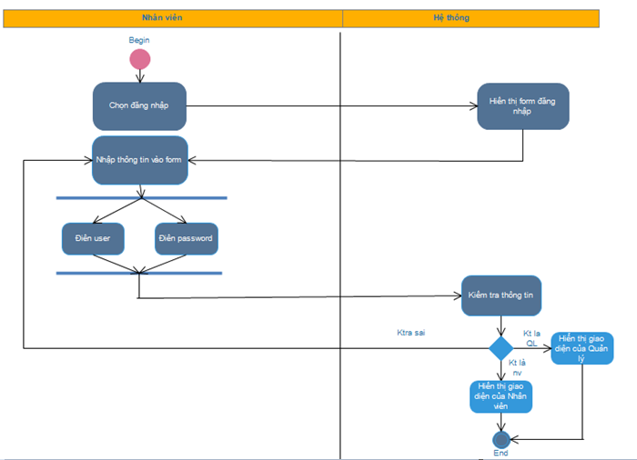

* Sequence

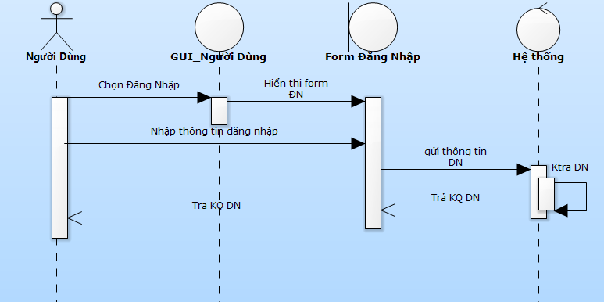

## UC002_Lập Hóa Đơn

### 3.2.1Mô tả use case UC002

|  |  |  |
| --- | --- | --- |
| Use case: UC002_ Lập hóa đơn | | |
| Mục đích | Nhân viên lập hóa đơn bán thuốc cho khách hàng | |
| Mô tả | Khi người nhân viên chọn vào chức năng lập hóa đơn hệ thống sẽ hiển thị ra form lập hóa đơn để cho nhân viên thêm các thông tin cần thiết vào trong hóa đơn thuốc. | |
| Tác nhân | Người nhân viên | |
| Điều kiện trước | Nhân viên đăng nhập thành công vào hệ thống và chọn vào chức năng lập hóa đơn | |
| Điều kiện sau | Nhân viên bấm vào nút in và hóa đơn lưu được vào trong database | |
| Luồng sự kiện chính(Basic flows) | Tác nhân | Hệ thống |
| 1.Người nhân viên chọn vào chức năng lập hóa đơn |  |
|  | 2.Hệ thống hiển thị ra màn hình lập hóa đơn |
| 3.Người nhân viên nhập thông tin thuốc vào hóa đơn. |  |
|  | 4.Hệ thống kiểm tra thuốc này là thuốc kê đơn hay không kê đơn. |
| 5. Nếu là thuốc kê đơn thì nhân viên phải nhập thông tin của khách hàng vào hệ thống. |  |
|  | 6.Hệ thống lưu thông tin của hóa đơn vào trong SQL. |
| Luồng sự kiện phụ  (Alternative Flows) | 5.1. Nếu là thuốc không kê đơn thì nhân viên có thể lưu hóa đơn vào hệ thống mà không cần phải nhập thông tin khách hàng. | |

### Biểu đồ

* Sơ đồ Activity

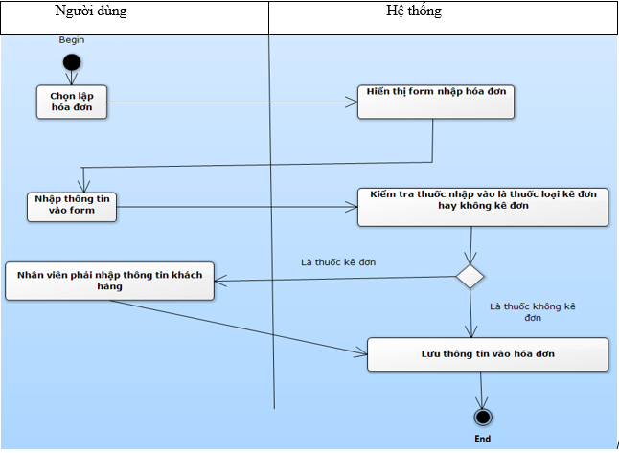

* **Sơ đồ Squence**

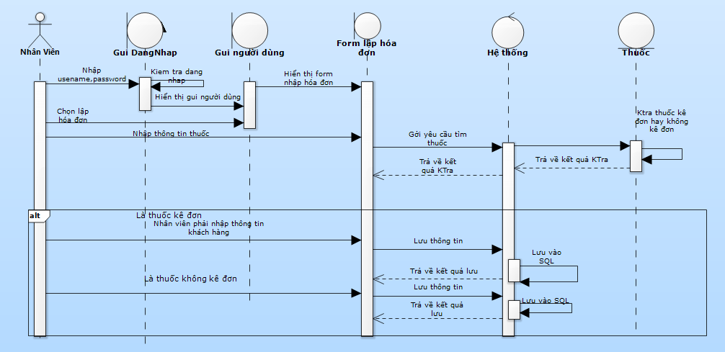

## UC003_Tìm Hóa Đơn

### Mô tả use case UC003

|  |  |  |
| --- | --- | --- |
| Use case: UC003_Tìm Hóa Đơn | | |
| Mục đích | Người dùng có thể tìm kiếm được hóa đơn đã xuất trong hệ thống. | |
| Mô tả | Khi nhân viên hoạt người dùng vào giao diện hóa đơn và chọn các tiêu chí tìm và thông tin tìm thì hệ thống sẽ hiện thị kết quản chon người dùng biết. | |
| Tác nhân | Người dùng. | |
| Điều kiện trước | Hóa đơn phải có trong cơ sở dữ liệu và người dùng phải biết 1 số thông tin của thuốc như mã hoăc tên , nhóm thuốc ,… | |
| Điều kiện sau | Hiện thông tin hóa đơn thõa mãn yêu cầu | |
| Luồng sự kiện chính(Basic flows) | Tác nhân | Hệ thống |
| 1.Người dùng vào giao diện quản lý hóa đơn. |  |
|  | 2.Hệ thống sẽ hiển thị giao diện quản lý hóa đơn |
| 3.Người dùng chọn tiêu chí tìm. |  |
| 4.Chọn thông tin tìm. |  |
|  | 5.Hệ thống kiểm tra thông tin tìm kiếm và hiển thị lên kết quả tìm kiếm |
| 6.Người dùng chọn vào thoát chức năng tìm kiếm. |  |
| Luồng sự kiện phụ  (Alternative Flows) |  | |

### Biểu đồ

* Activity

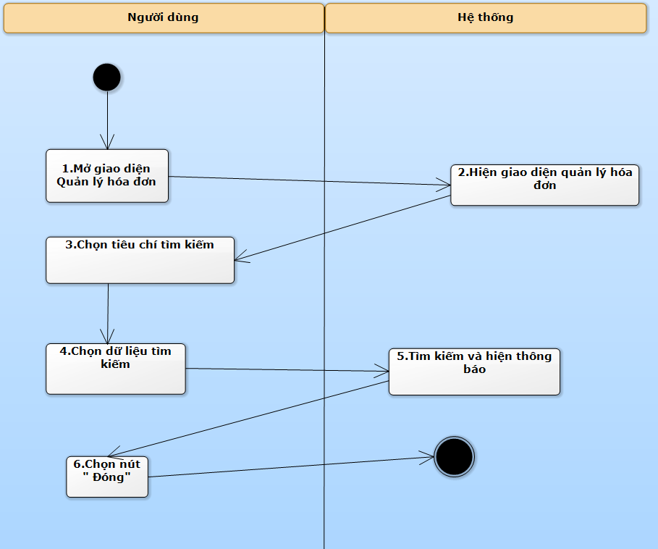

* Sequence

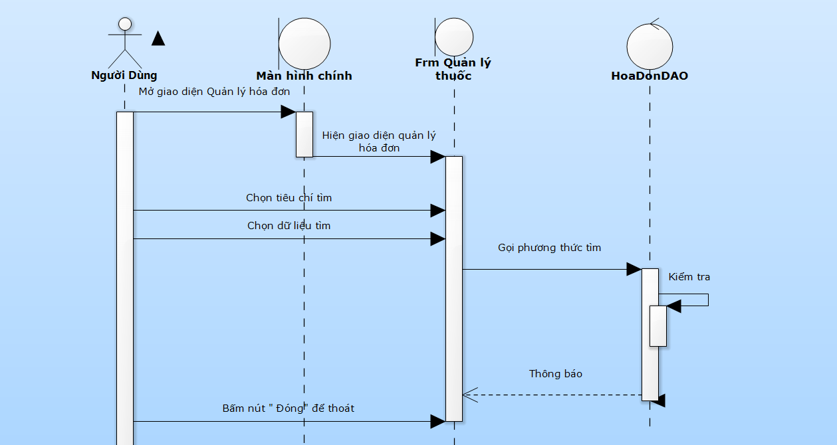

## UC004_Tìm Kiếm Thuốc

### Mô tả use case UC004

|  |  |  |
| --- | --- | --- |
| Use case: UC004_Tìm Kiếm Thuốc | | |
| Mục đích | Nhận viên và người quản lý có thể tìm kiếm được thuốc có trong quầy. | |
| Mô tả | Người dùng muốn tìm kiếm thuốc thì người dùng sẽ vào giao diện thuốc chọn tiêu chí và thông tin tìm thì hệ thống sẽ xử lý và thông báo kết quả tìm kiếm. | |
| Tác nhân | Người dùng | |
| Điều kiện trước | Tác nhân đăng nhập thành công có thể chọn chức năng tìm kiếm thuốc và biết một số thông tin thuốc cần tìm. | |
| Điều kiện sau | Hiện thuốc thõa màn yêu cầu. | |
| Luồng sự kiện chính(Basic flows) | Tác nhân | Hệ thống |
| 1.Người dùng click vào giao diện thuốc. |  |
|  | 2.Hiện thị giao diện thuốc. |
| 3.Người dùng chọn tiêu chí tìm như:tên thuốc, mà thuốc,phân loại, nhóm thuốc,nhà cung cấp. |  |
| 4.Chọn dữ liệu tìm kiếm. |  |
|  | 4.Hệ thống kiểm tra thông tin tìm kiếm và hiển thị lên kết quả tìm kiếm |
| 5.Người dùng chọn vào thoát chức năng tìm kiếm. |  |
| Luồng sự kiện phụ  (Alternative Flows) |  | |

### Biểu đồ

* Activity

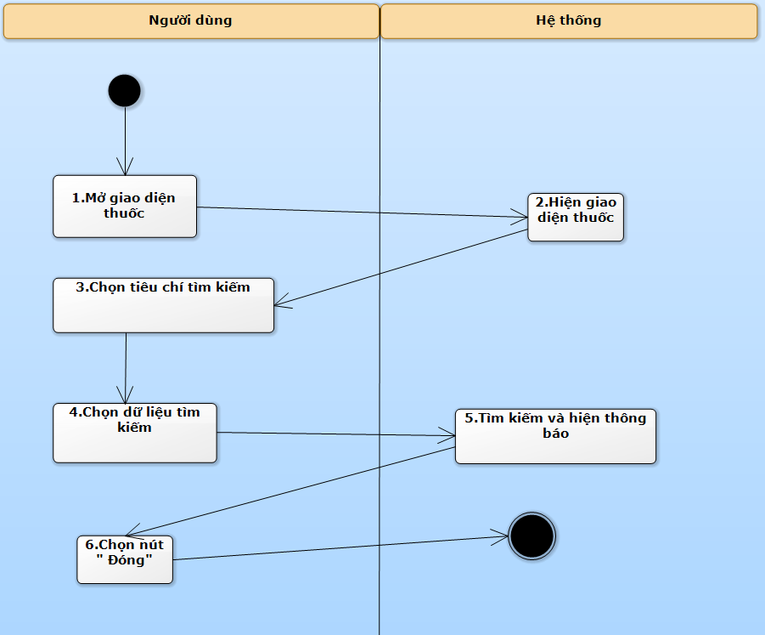

* Sequence

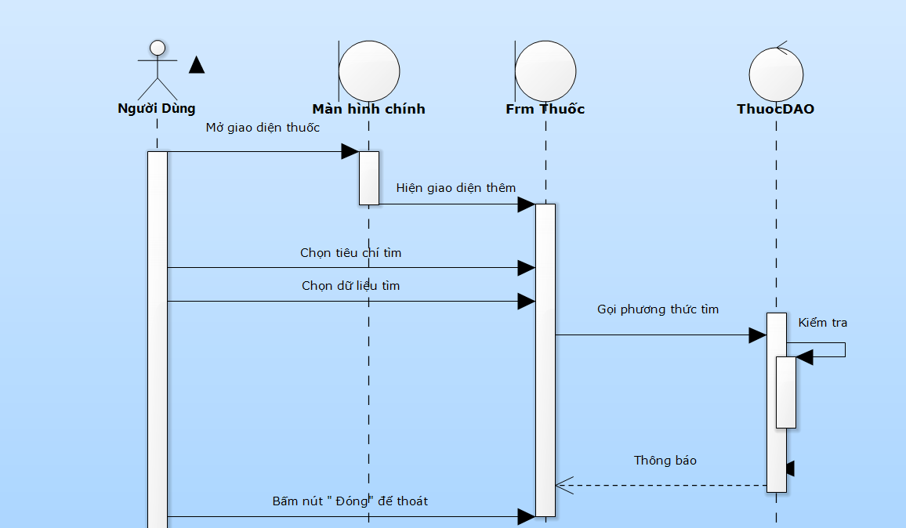

## UC005_ Xem thông tin cá nhân

### Mô tả use case UC005

|  |  |  |
| --- | --- | --- |
| Tên Use case | Xem thông tin cá nhân | UC005 |
| Mục đích | Nhân viên xem thông tin của mình trên hệ thống | |
| Mô tả | Khi nhân viên đăng nhập vào hệ thống thì nhân viên chọn chức năng Xem thông tin cá nhân ,hệ thống sẽ hiện thị thông tin của nhân viên | |
| Tác nhân | Nhân viên | |
| Điều kiện trước | Nhân viên đăng nhập thành công vào hệ thống.Tiếp theo nhân viên chọn chức năng Xem thông tin cá nhân | |
| Điều kiện sau | Nhân viên xem được thông tin của mình. | |
| Luồng sự kiện chính(Basic flows) | Tác nhân | Hệ thống |
| 1.Nhân viên chọn chức năng Xem thông tin cá nhân |  |
|  | 2.Hệ thống hiện thị thông tin của nhân viên |
| 3.Nhấn nút đóng và kết thúc use case |  |
|  |  |
| Luồng sự kiện phụ(Alternative Flows) |  | |

### Biểu đồ

* Activity

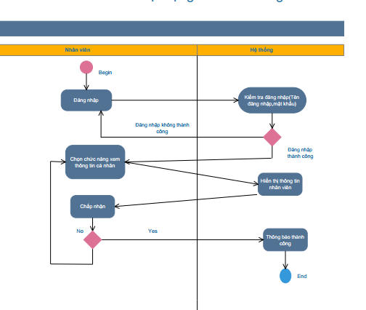

* Sequence

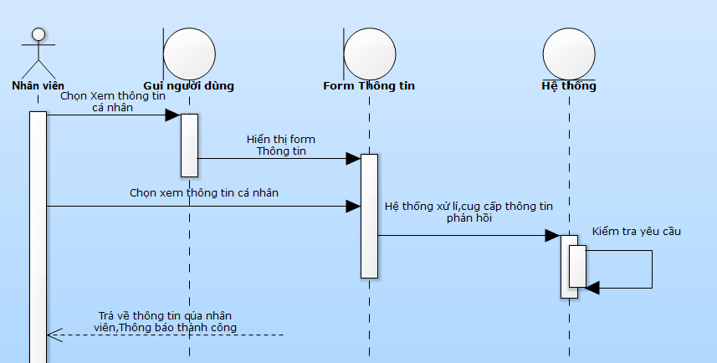

## UC006_ Thêm thuốc

### Mô tả use case UC006

|  |  |  |
| --- | --- | --- |
| Tên Use case | Thêm thuốc | UC006 |
| Mục đích | Người quản lí sẽ nhập thông tin thuốc rồi thêm thuốc vào trong danh sách thuốc của quầy thuốc. | |
| Mô tả | Khi người dùng muốn thêm thuốc , người dùng sẽ vào giao diện thuốc và chọn chức năng thêm thuốc. Sau đó người dùng nhập thông tin thuốc cần thêm và chọn lưu. Hệ thống sẽ xử lý và thêm thuốc mới vào cơ sở dữ liệu. | |
| Tác nhân | Người dùng | |
| Điều kiện trước | Người dùng đăng nhập thành công vào hệ thống.Sau đó người dùng chọn vào chức năng Thêm thuốc và người dùng có thông tin thuốc cần thêm | |
| Điều kiện sau | Thông tin của thuốc mới sẽ được lưu vào cơ dữ liệu | |
| Luồng sự kiện chính(Basic flows) | Tác nhân | Hệ thống |
| 1.Người dùng vào giao diện thuốc |  |
|  | 2.Hệ thống sẽ hiển thị giao diện thuốc |
| 3.Người dùng chọn chức năng thêm thuốc |  |
| 4.Người dùng nhập các dữ liệu thông tin về thuốc muốn thêm và chọn lưu. |  |
|  | 5.Kiểm tra dữ liệu. |
|  | 6.Hệ thống sẽ cập nhật thông tin và lưu vào CSDL và thông báo kết quả. |
| 7.Người dùng đóng giao diện để kết thúc. |  |
| Luồng sự kiện phụ(Alternative Flows) | 5.1. Nếu dữ liệu rỗng hay dử liệu sai định dạng thì hệ thống sẽ thông báo lỗi và quay lại bước 4. | |

### Biểu đồ

* Activity

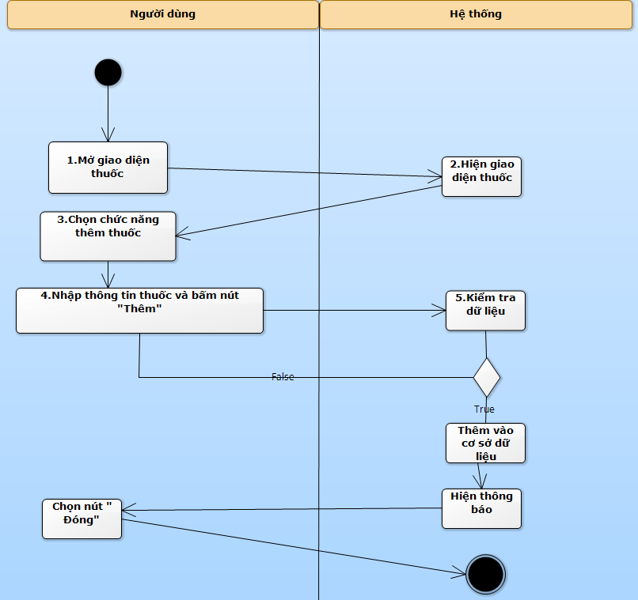

* Sequence

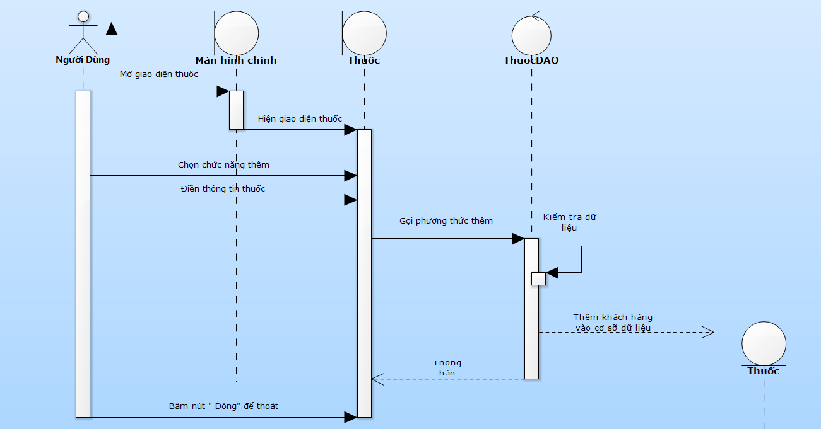

## UC007_ Xóa thuốc

### Mô tả use case UC007

|  |  |  |
| --- | --- | --- |
| Tên Use case | Xóa thuốc | UC007 |
| Mục đích | Người quản lí cập nhật những thông tin thuốc vào hệ thống | |
| Mô tả | Khi người dùng muốn xóa thuốc thì trước tiên người dùng vào giao diện thuốc chọn thuốc cần xóa và dùng chức năng xóa. Khi đó hệ thống sẽ xử lý và thông báo kết quả xử lý. | |
| Tác nhân | Người quản lí | |
| Điều kiện trước | Người dùng vào giao diện thuốc và biết được thuốc muốn xóa. | |
| Điều kiện sau | Thuốc được cập nhật tình trạng của thuốc. | |
| Luồng sự kiện chính(Basic flows) | Tác nhân | Hệ thống |
| 1. Người dùng mở giao diện thuốc |  |
|  | 2. Hệ thống sẽ hiển thị form thuốc |
| 3. .Người dùng chọn dòng thuốc muốn xóa trên bảng danh sách thuốc. |  |
| 4.Chọn chức năng xóa thuốc. |  |
|  | 5.Hệ thống sẽ chuyện tình trạng thuốc thành ngừng bán và lưu vào CSDL và thông báo kết quả. |
| 6.Người quản lí đóng giao diện và kết thúc. |  |
| Luồng sự kiện phụ(Alternative Flows) |  | |

### Biểu đồ

* Activity

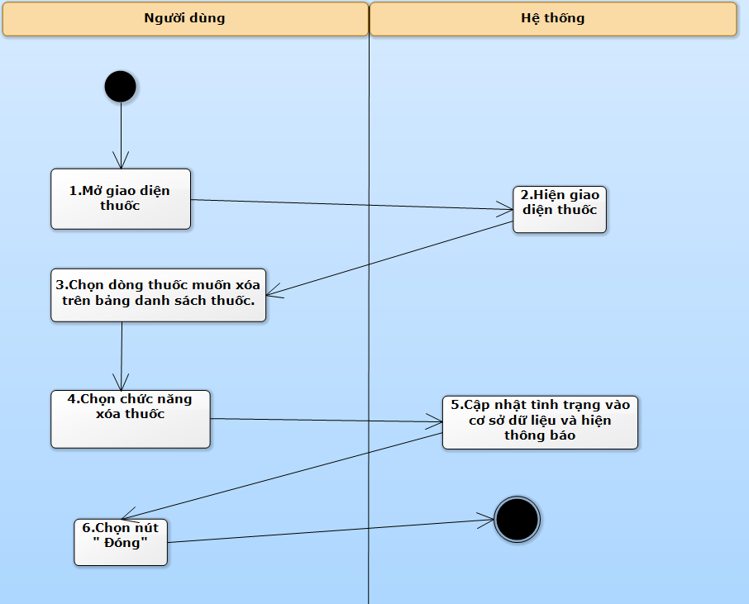

* Sequence

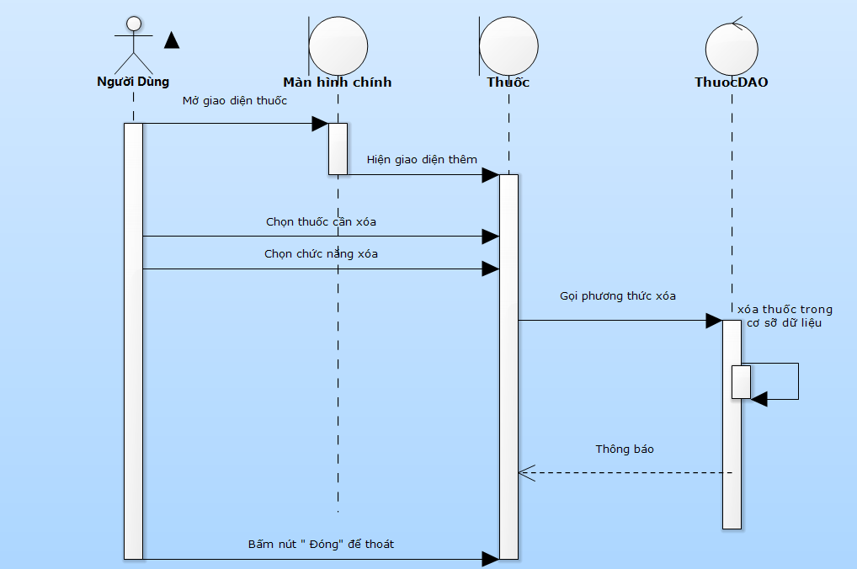

## UC008_ Cập nhật thuốc

### Mô tả use case UC008

|  |  |  |
| --- | --- | --- |
| Tên Use case | Cập nhật thuốc | UC008 |
| Mục đích | Người dùng cập nhật những thông tin thuốc vào hệ thống | |
| Mô tả | Khi người dùng muốn cập nhật thuốc thì trước tiên khác hàng cào giao diện thuốc chôn thuốc cần xóa , chôn chức năng sửa và điền các thông tin cần cập nhật. Cuối cùng chọn nút lưu khí đó hệ thống sẽ xử lý và thông báo kết quả xử lý cho người dùng biết. | |
| Tác nhân | Người dùng. | |
| Điều kiện trước | Người dùng vào giao diện thuốc và có dữ liệu thuốc muốn cập nhật. | |
| Điều kiện sau | Thuốc được cập nhật vào cơ sở dữ liệu. | |
| Luồng sự kiện chính(Basic flows) | Tác nhân | Hệ thống |
| 1.Người dùng mở giao diện thuốc. |  |
|  | 2.Hệ thống sẽ hiển thị form thuốc |
| 3.Người dùng chọn dòng thuốc cần cập nhật trên bảng danh sách thuốc. |  |
| 4.Nhập dữ liệu cần sửa. |  |
|  | 5.Kiểm tra dữ liệu. |
|  | 6.Hệ thống sẽ cập nhật thông tin và lưu vào CSDL và thông báo kết quả. |
| 7.Người đóng giao diện để kết thúc. |  |
| Luồng sự kiện phụ(Alternative Flows) | 5.1 Nếu dữ liệu rỗng hoặc sai thì hệ thống sẽ thong báo và quay về bước 4. | |

### Biểu đồ

* Activity

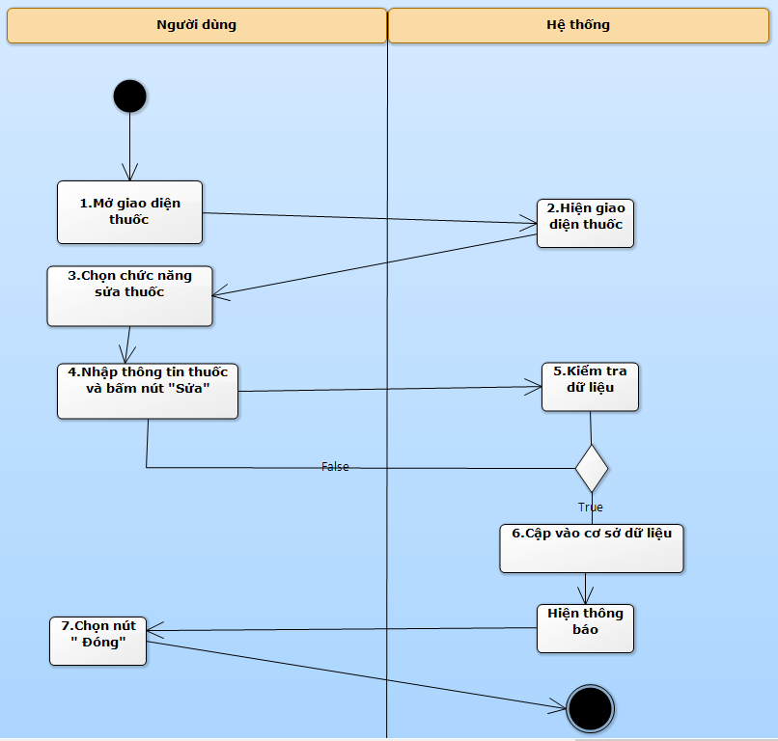

* Sequence

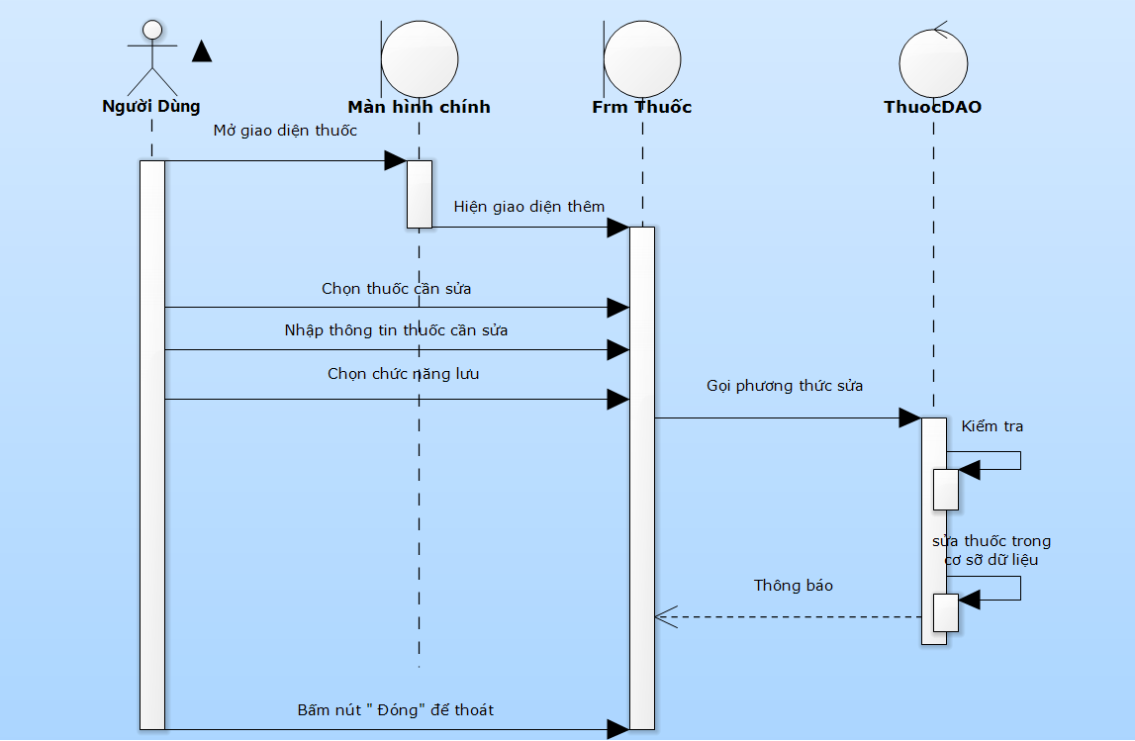

## 3.9 UC009_Thêm Khách Hàng

### 3.09.1 Mô tả use case UC009

|  |  |  |
| --- | --- | --- |
| Use case: Thêm khách hàng _UC009 | | |
| Mục đích: | Thêm một khách hàng vào danh sách khách hàng tìm năng. | |
| Mô tả: | Use case cho phép người quản lý thực hiện thêm môt khách hàng vào danh sách hàng tìm năng bằng cách nhập các thông tin của khách hàng như tên, ngày sinh, địa chỉ, số điện thoại. | |
| Tác nhân: | Người quản lý | |
| Điều kiện trước: | Người quản lý chọn chức năng | |
| Điều kiện sau: | Khách hàng được lưu vào hệ thống. | |
| Luồng sự kiện chính (Basic flows): | | |
| Tác nhân | | Hệ thống |
| 1. Chọn chức năng thêm khách hàng trong giao diện quản lý khách hàng. | |  |
|  | | 1. Hiện giao diện thêm khách hàng. |
| 1. Nhập thông tin khách hàng gồm: tên, ngày sinh, địa chỉ, số điện thoại. | |  |
|  | | 1. Thưc hiện thêm thông tin khách hàng vào cơ sở dữ liệu. |
|  | | 1. Hiện thông báo lên màn hình. |
| 1. Chọn nút “Đóng” để kết thúc. | |  |
| Luồng sự kiện phụ (Alternative Flows): | | |

### 3.10.2 Biểu đồ

* Activity

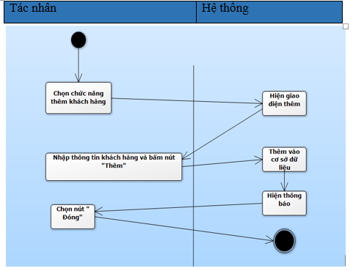

* Sequence

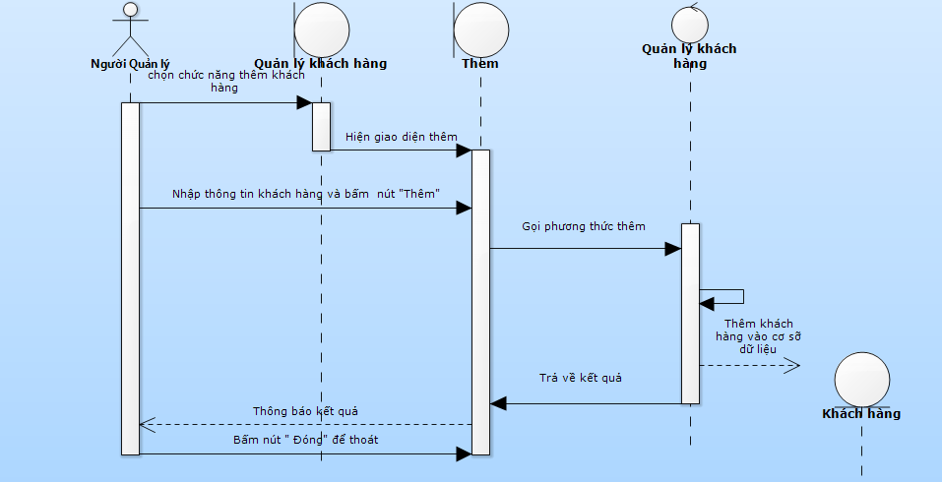

## 3.10 UC010_Cập nhật khách hàng

### 3.10.1 Mô tả use case UC010

|  |  |  |
| --- | --- | --- |
| Use case: Cập nhật Khách hàng _UC012 | | |
| Mục đích: | Cập nhật một khách hàng vào danh sách khách hàng tìm năng. | |
| Mô tả: | Use case cho phép người quản lý thực hiện xóa môt khách hàng trong danh sách hàng tìm năng mà người quản lý muốn. | |
| Tác nhân: | Người quản lý | |
| Điều kiện trước: | Người quản lý chọn chức năng Cập nhật khách hàng | |
| Điều kiện sau: | Nếu Cập nhật thành công thông tin khách hàng sẽ được Cập nhật trong cơ sỡ dự liệu và thông báo thành công. Ngược lại, thông báo cho người quản lý Cập nhật Không thành công. | |
| Luồng sự kiện chính (Basic flows) | | |
| Tác nhân | | Hệ thống |
| 1. Chọn khách hàng cần xóa bằng cách tiềm kiếm khách hàng trong danh sách khách hàng tiềm năng trong giao diện quản lý khách hàng. | |  |
| 1. Bấm nút “Cập nhật”. | |  |
|  | | 1. Hiện giao diện Cập nhật |
| 1. Nhập thông tin khách hàng muốn sửa và bấm nút “Lưu” | |  |
|  | | 1. Thưc hiện Cập nhật thông tin khách hàng vào cơ sở dữ liệu. |
|  | | 1. Hiện thông báo trên màn hình. |
| 1. Chọn nút “Đóng” để kết thúc. | |  |
| Luồng sự kiện phụ (Alternative Flows): | | |
|  | |  |

### 3.10.2 Biểu đồ

* Activity

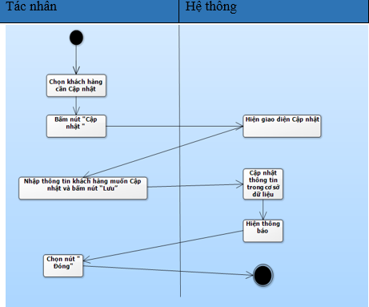

* Sequence

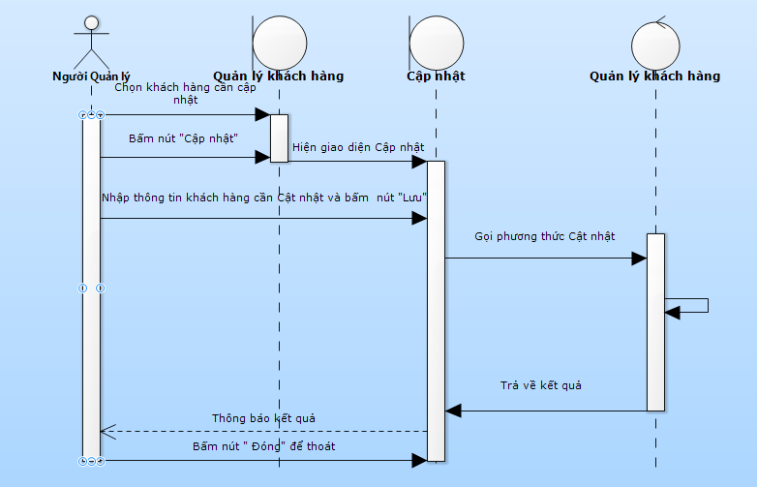

## 3.11 UC011_Tìm khách hàng

### 3.11.1 Mô tả use case UC011

|  |  |  |
| --- | --- | --- |
| Use case: Tìm kiếm Khách hàng _UC011 | | |
| Mục đích: | Tìm kiếm một khách hàng vào danh sách khách hàng tìm năng. | |
| Mô tả: | Use case cho phép người quản lý thực hiện tìm kiếm môt khách hàng trong danh sách hàng tìm năng mà người quản lý muốn theo các tiêu chí như: mã Khách hàng, tên khách hàng, địa chỉ, số điện thoại. | |
| Tác nhân: | Người quản lý | |
| Điều kiện trước: | Người quản lý chọn chức năng Tìm kiếm khách hàng | |
| Điều kiện sau: | Nếu tìm kiếm thành công thì hệ thống sẽ thông báo danh sách các khách hàng phù hợp với tiêu chí mà người quản lý nhập. Ngược lại, thông báo cho người quản lý Không tìm thấy. | |
| Luồng sự kiện chính (Basic flows) | | |
| Tác nhân | | Hệ thống |
| 1. Chọn tiêu chí mà người quản lý muốn gồm:mã Khách hàng, tên khách hàng, địa chỉ, số điện thoại | |  |
| 1. Nhập thông tin ứng với tiêu chí. | |  |
| 1. Bấm nút “Tìm”. | |  |
|  | | 1. Thưc hiện tìm kiếm khách hàng theo thông tin người quản lý cung cấp. |
|  | | 1. Hiện thị danh sách khách hàng mà hệ thống tìm thấy.    1. Nếu không thấy, thông báo lên màn hình. |
| 5.2 Chọn nút “Đóng” để kết thúc. | |  |
| Luồng sự kiện phụ (Alternative Flows): | | |
|  | |  |

### 3.11.2 Biểu đồ

* Activity

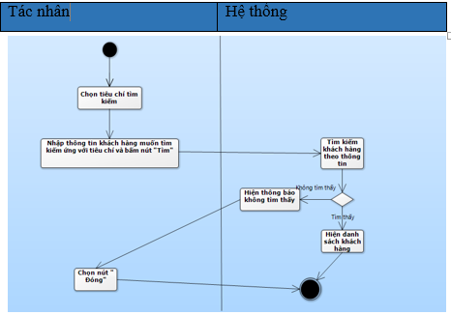

* Sequence

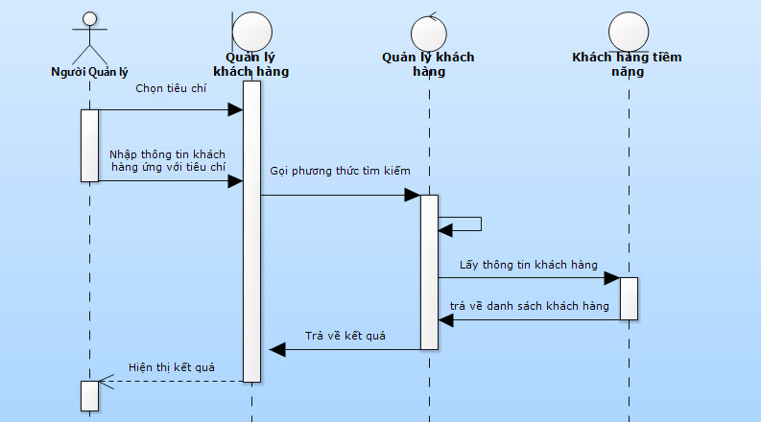

## 3.12 UC012_Thêm Nhân Viên

### 3.12.1 Mô tả use case UC012

|  |  |  |  |
| --- | --- | --- | --- |
| Mã Use case | UC012_ Thêm nhân viên | | |
| Tên Use case | Use case Thêm nhân viên | | |
| Tác nhân | Người quản lý | | |
| Mô tả | Cho phép người quản lý thêm một nhân viên vào hệ thống | | |
| Điều kiên trước | Người dùng đã đăng nhập | | |
| Điều kiện sau | Nếu thêm thành công thông tin nhân viên sẽ được cập nhật trong cơ sỡ dự liệu và thông báo thành công. Ngược lại, thông báo cho người quản lý thêm không thành công. | | |
| Luồng sự kiện chính |  | **Tác nhân** | **Hệ thống** |
| 1 | Tại giao diện chính, chọn nút “Thêm nhân viên” |  |
| 2 |  | Hiển thị form nhập thông tin nhân viên |
| 3 | Điền thông tin nhân viên |  |
| 4 |  | Hệ thống kiểm tra và xác nhận thông tin |
| 5 | Ấn nút “Thêm” |  |
| 6 |  | Hệ thống cập nhật lại danh sách nhân viên và thông báo thêm thành công |
| Luồng sự kiện phụ | 4.1 |  | Hệ thống thông báo dữ liệu nhập không hợp lệ, yêu cầu nhập lại |
| 4.1a | Người dùng chọn “Tiếp tục” |  |
| 4.1a.1 |  | Hệ thống chuyển sang bước 2 |
| 4.1a | Chọn “Thoát” để thoát |  |

### 3.12.2 Biểu đồ

* Activity

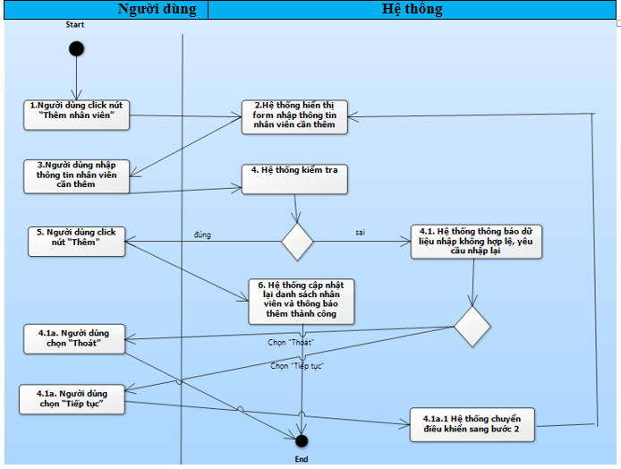

* Sequence

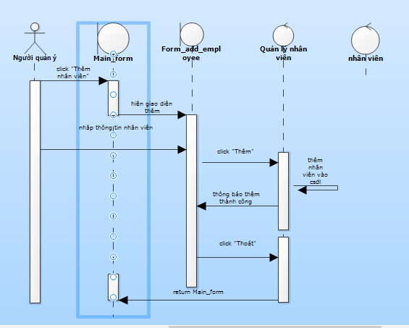

## 3.13 UC013_ Xóa nhân viên

### 3.13.1 Mô tả use case UC013

|  |  |  |  |
| --- | --- | --- | --- |
| Mã Use case | UC013_ Xóa nhân viên | | |
| Tên Use case | Use case Xóa nhân viên | | |
| Tác nhân | Người quản lý | | |
| Mô tả | Cho phép người quản lý xóa một nhân viên trong hệ thống | | |
| Điều kiên tiên quyết | Người dùng đã đăng nhập | | |
| Điều kiện sau | Nếu xóa thành công thông tin nhân viên sẽ được cập nhật trong cơ sỡ dự liệu và thông báo thành công. Ngược lại, thông báo cho người quản lý xóa thành công. | | |
| Luồng sự kiện chính |  | **Tác nhân** | **Hệ thống** |
| 1 | Tại giao diện chính, chọn nút “Xóa nhân viên” |  |
| 2 |  | Hiển thị form danh sách nhân viên |
| 3 | Chọn nhân viên cần xóa |  |
| 4 |  | Hệ thống kiểm tra và xác nhận thông tin |
| 5 | Ấn nút “Xóa” |  |
| 6 |  | Hệ thống cập nhật lại danh sách nhân viên và thông báo xóa thành công |
| Luồng sự kiện phụ | 4.1 |  | Thông báo nhân viên không hợp lệ, yêu cầu chọn lại |
| 4.1a | Người dùng chọn “Tiếp tục” |  |
| 4.1a.1 |  | Hệ thống chuyển sang bước 2 |
| 4.1a | Chọn “Hủy” để thoát |  |

### 3.13.2 Biểu đồ

* Activity

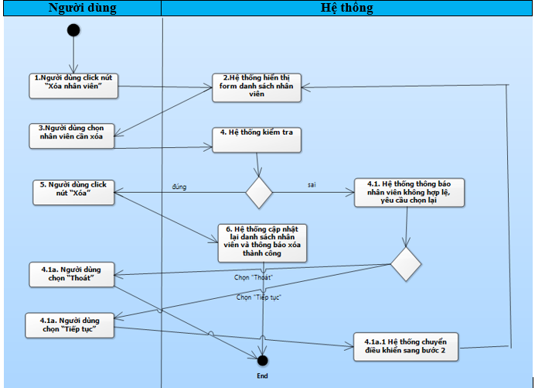

**Sequence**

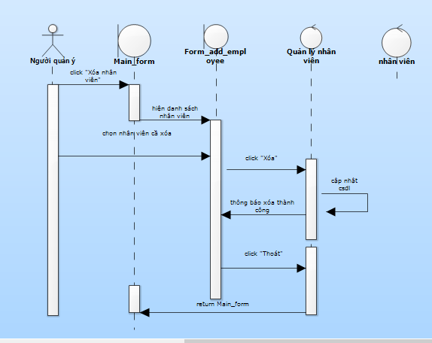

## 3.14 UC014_ Cập nhật nhân viên

### 3.14.1 Mô tả use case UC014

|  |  |  |  |
| --- | --- | --- | --- |
| Mã Use case | UC014_ Cập nhật nhân viên | | |
| Tên Use case | Use case Cập nhật nhân viên | | |
| Tác nhân | Người quản lý | | |
| Mô tả | Cho phép người quản lý cập nhật thông tin một nhân viên có trong hệ thống | | |
| Điều kiên tiên quyết | Người dùng đã đăng nhập | | |
| Điều kiện sau | Nếu cập nhật thành công thông tin nhân viên sẽ được cập nhật trong cơ sỡ dự liệu và thông báo thành công. Ngược lại, thông báo cho người quản lý cập nhật không thành công. | | |
| Luồng sự kiện chính |  | **Tác nhân** | **Hệ thống** |
| 1 | Tại giao diện chính, chọn nút “Cập nhật nhân viên” |  |
| 2 |  | Hiển thị form danh sách nhân viên |
| 3 | Chọn nhân viên cần cập nhật |  |
| 4 |  | Hệ thống kiểm tra và xác nhận thông tin |
| 5 | Ấn nút “Cập nhật” |  |
| 6 |  | Hệ thống cập nhật lại danh sách nhâcn viên và thông báo cập nhật thành công |
| Luồng sự kiện phụ | 4.1 |  | Thông báo nhân viên không hợp lệ, yêu cầu chọn lại |
| 4.1a | Người dùng chọn “Tiếp tục” |  |
| 4.1a.1 |  | Hệ thống chuyển sang bước 2 |
| 4.1a | Chọn “Hủy” để thoát |  |

### 3.14.2 Biểu đồ

* Activity

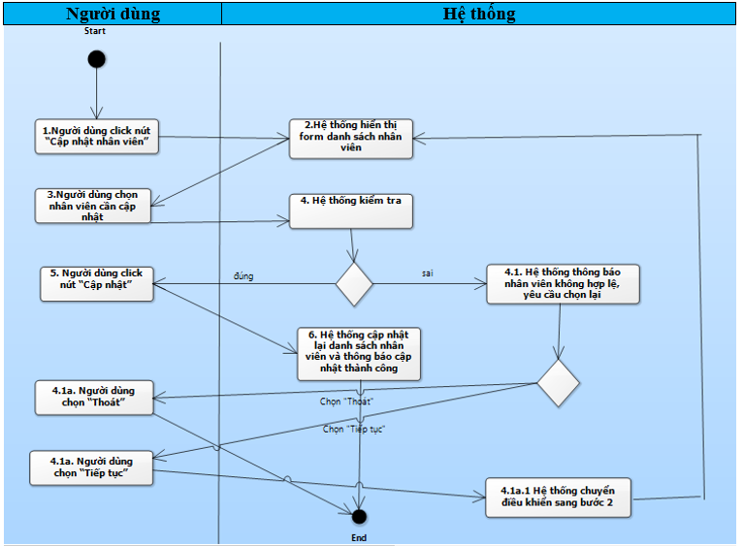

* Sequence

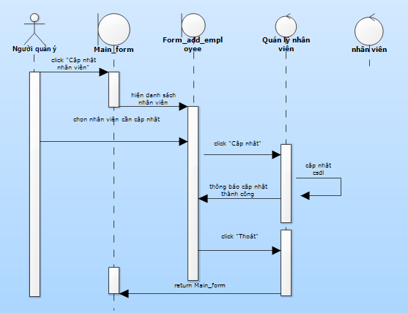

## 3.15 UC015_ Tìm kiếm nhân viên

### 3.15.1 Mô tả use case UC015

|  |  |  |  |
| --- | --- | --- | --- |
| Mã Use case | UC015_ Tìm kiếm nhân viên | | |
| Tên Use case | Use case Tìm kiếm nhân viên | | |
| Tác nhân | Người quản lý | | |
| Mô tả | Cho phép người quản lý tìm kiếm nhân viên trong hệ thống | | |
| Điều kiên tiên quyết | Người dùng đã đăng nhập | | |
| Điều kiện sau | Hiển thị kết quả tìm được nếu tìm thành công. Ngược lại, thông báo cho người quản lí lỗi tìm thất bại | | |
| Luồng sự kiện chính |  | **Tác nhân** | **Hệ thống** |
| 1 | Tại giao diện chính, chọn nút “Tìm nhân viên” |  |
| 2 |  | Hiển thị form nhập thông tin nhân viên cần tìm |
| 3 | Điền thông tin nhân viên cần tìm |  |
| 4 |  | Hệ thống kiểm tra và xác nhận thông tin |
| 5 | Ấn nút “Tìm” |  |
| 6 |  | Hệ thống thông báo thành công và hiển thị kết quả tìm được |
| Luồng sự kiện phụ | 4.1 |  | Hệ thống thông báo dữ liệu nhập không hợp lệ, yêu cầu nhập lại |
| 4.1a | Người dùng chọn “Tiếp tục” |  |
| 4.1a.1 |  | Hệ thống chuyển sang bước 2 |
| 4.1a | Chọn “Hủy” để thoát |  |

### 3.15.2 Biểu đồ

* Activity

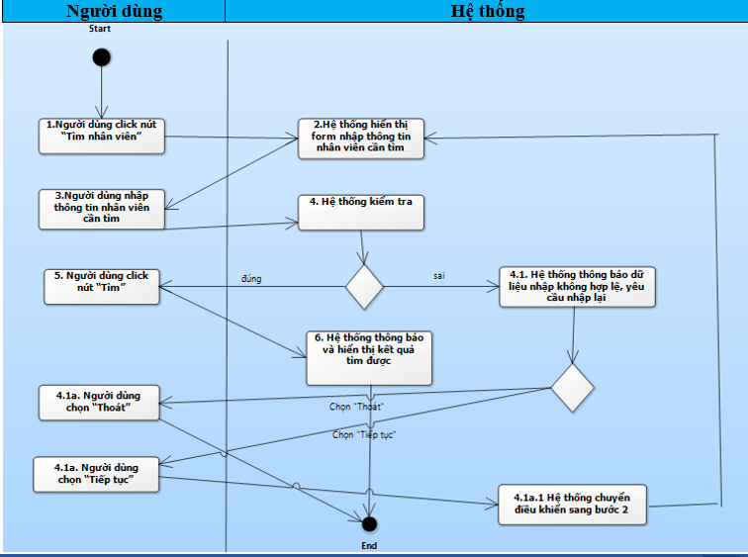

* **Sequence**

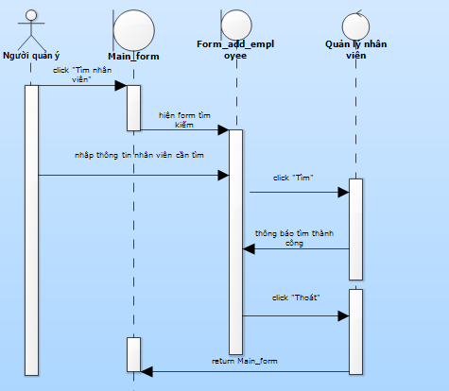

## 3.16 UC016_Thống kê doanh thu

### 3.16.1 Mô tả use case UC016

|  |  |  |
| --- | --- | --- |
| Use case: UC016_ Thống kê doanh thu | | |
| Mục đích | Cho phép người quản lý thống kê doanh thu ở quầy thuốc theo tháng với tổng số tiền bán được,tổng tiền thuốc đã nhập và lợi nhuận thu được | |
| Mô tả | Khi người quản lý chọn vào Danh mục thống thống kê và chọn chức năng thống kê doanh thu, hệ thống sẽ hiển thị lên màn hình thống kê và người quản lý chọn tháng và năm cần thống kê và chọn nút Xem báo cáo,hệ thống sẽ hiển thị thông tin cần thống kê | |
| Tác nhân | Người quản lí | |
| Điều kiện trước | Tác nhân đăng nhập thành công có thể chọn Danh mục thống kê và chọn chức năng thống kê doanh thu | |
| Điều kiện sau | Người quản lí thực hiện chức năng Xem báo cáo Doanh thu thành công,các thông tin hay xem thống kê do tác nhân người quản lí thực hiện. | |
| Luồng sự kiện chính(Basic flows) | Tác nhân | Hệ thống |
| 1.Người quản lí chọn Danh mục Thống kê |  |
|  | 2.Hệ thống đưa ra các hình thức Thống kê |
| 3.Người quản lí chọn hình thức Thống kê Doanh thu theo tháng |  |
|  | 4.Hệ thống hiển thị form thống kê doanh thu theo tháng |
| 5.Người quản lí chọn Tháng ,năm cần thống kê và chọn Xem báo cáo |  |
|  | 6.Hệ thống Kiểm tra điều kiện tháng,năm vừa nhập |
| 7.Người quản lý chọn chức khác để thực hiện nếu muốn và kết thúc thống kê doanh thu |  |
|  | |
| Luồng sự kiện phụ  (Alternative Flows) |  | 6.1 Nếu ngày tháng năm không thỏa hệ thống báo” Không có dữ liệu của tháng,năm”. |
| 6.1.a Người quản lý chọn nút Enter để thực hiện tiếp bước 5 |  |
|  | 6.1.a1 Hệ thống quay lại bước 5 |
|  | 6.2.Nếu ngày tháng năm thỏa điều kiện thì hệ thống sẽ hiện thị Danh sách thông tin cần thống kê trong tháng và năm đó |

### 3.16.2Biểu đồ

* Sơ đồ Activity

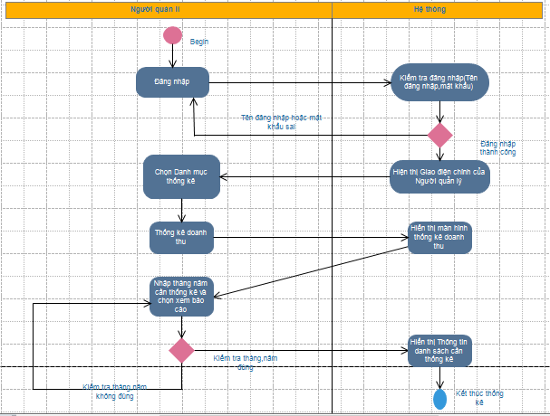

* **Sơ đồ Sequence**

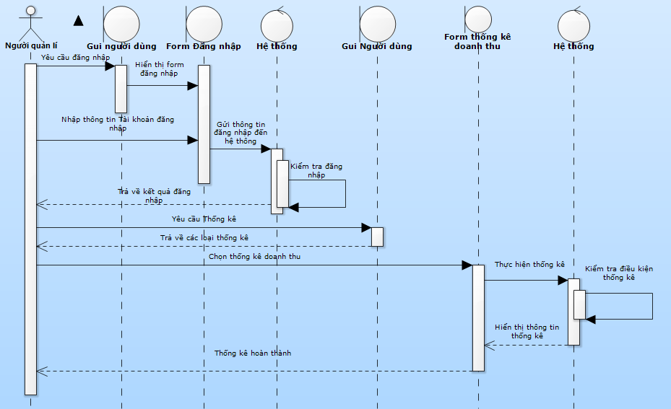

## 3.17 UC017_Thống kê hóa đơn

### 3.17.1 Mô tả use case UC017

|  |  |  |
| --- | --- | --- |
| Use case: UC017_ Thống kê Nhân viên lập hóa đơn | | |
| Mục đích | Cho phép người quản lý thống kê nhân viên lập bao nhiêu hóa đơn,tổng số lượng thuốc đã bán,và tổng tiền đã bán trong ngày | |
| Mô tả | Khi người quản lý chọn vào Danh mục thống thống kê và chọn chức năng thống kê nhân viên lập hóa đơn, hệ thống sẽ hiển thị lên màn hình thống kê và người quản lý chọn ngày ,tháng,năm và chọn mã Nhân viên,chọn đơn thuốc kê đơn hay không kê đơn cần thống kê và chọn nút Xem báo cáo,hệ thống sẽ hiển thị thông tin cần thống kê | |
| Tác nhân | Người quản lí | |
| Điều kiện trước | Tác nhân đăng nhập thành công có thể chọn Danh mục thống kê và chọn chức năng thống kê Nhân viên lập hóa đơn | |
| Điều kiện sau | Người quản lí thực hiện chức năng Xem báo cáo Thống kê nhân viên lập hóa đơn theo ngày thành công,các thông tin xem thống kê do tác nhân người quản lí thực hiện. | |
| Luồng sự kiện chính(Basic flows) | Tác nhân | Hệ thống |
| 1.Người quản lí chọn Danh mục Thống kê |  |
|  | 2.Hệ thống đưa ra các hình thức Thống kê |
| 3.Người quản lí chọn hình thức Thống kê Nhân viên lập hóa đơn theo ngày |  |
|  | 4.Hệ thống hiển thị form thống kê Nhân viên lập hóa đơn theo ngày |
| 5.Người quản lí chọn ngày,tháng ,năm cần xem thống kê và chọn Xem báo cáo |  |
|  | 6.Hệ thống Kiểm tra điều kiện ngày,tháng,năm vừa nhập |
| 7.Người quản lý chọn chức khác để thực hiện nếu muốn và kết thúc thống kê Nhân viên lập hóa đơn |  |
|  | |
| Luồng sự kiện phụ  (Alternative Flows) |  | 6.1 Nếu ngày tháng năm không thỏa hệ thống báo” Không có dữ liệu của ngày,tháng,năm ”. |
| 6.1.a Người quản lý chọn nút Enter để thực hiện tiếp bước 5 |  |
|  | 6.1.b Hệ thống quay lại bước 5 |
|  | 6.2.Nếu ngày, tháng ,năm thỏa thì hệ thống sẽ hiện thị Danh sách thông tin cần thống kê trong ngày, tháng và năm đó |

### 3.17.2Biểu đồ

* Sơ đồ Activity

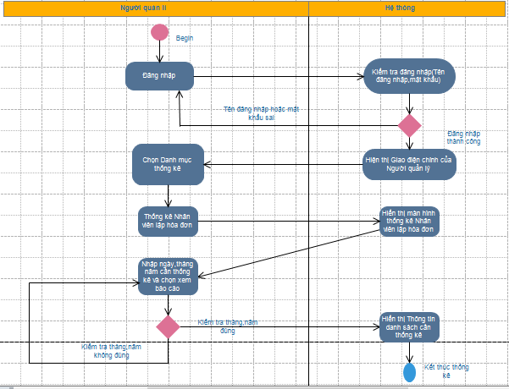

* **Sơ đồ Sequence**

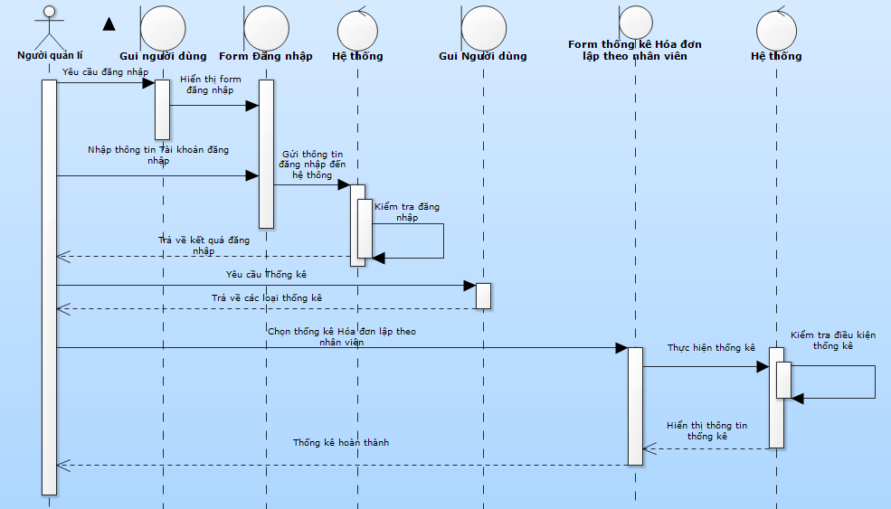

## 3.18 UC018_ Thống kê tình trạng thuốc

### 3.18.1 Mô tả use case UC018

|  |  |  |
| --- | --- | --- |
| Use case: UC018_ Thống kê Tình trạng thuốc | | |
| Mục đích | Cho phép người quản lý Xem thuốc hết hạn ,xem thuốc còn hạn sử dụng Xem thuốc đã bán,Xem thuốc còn lại trong kho theo tháng và thống kê được tổng số lượng thuốc và tổng số loại thuốc | |
| Mô tả | Khi người quản lý chọn vào Danh mục thống thống kê và chọn chức năng Thống kê tình trạng thuốc hệ thống sẽ hiển thị lên màn hình thống kê và người quản lý chọn ngày ,tháng,năm và Chọn các chức năng cần cần thống kê như Xem thuốc hết hạn,Xem thuốc còn hạn sử dụng,xem thuốc đã bán,xem thuốc còn lại trong kho và chọn nút Xem báo cáo,hệ thống sẽ hiển thị thông tin cần thống kê | |
| Tác nhân | Người quản lí | |
| Điều kiện trước | Tác nhân đăng nhập thành công có thể chọn Danh mục thống kê và chọn chức năng thống kê tình trạng thuốc | |
| Điều kiện sau | Người quản lí thực hiện chức năng Xem báo cáo Thống kê tình trạng thuốc theo ngày thành công,các thông tin xem thống kê do tác nhân người quản lí thực hiện. | |
| Luồng sự kiện chính(Basic flows) | Tác nhân | Hệ thống |
| 1.Người quản lí chọn Danh mục Thống kê |  |
|  | 2.Hệ thống đưa ra các hình thức Thống kê |
| 3.Người quản lí chọn chức năng Thống kê Tình trạng thuốc |  |
|  | 4.Hệ thống hiển thị form thống kê tình trạng thuốc theo ngày |
| 5.Người quản lí chọn ngày,tháng ,năm và chọn một trong 4 thông tin cần xem thống kê như Xem thuốc hết hạn ,Xem thuốc còn hạn sử dụng,Xem thuốc đã bán,xem thuốc còn lại trong kho và chọn Xem báo cáo |  |
|  | 6.Hệ thống Kiểm tra điều kiện ngày,tháng,năm vừa nhập |
| 7.Người quản lý chọn chức khác để thực hiện nếu muốn và kết thúc thống kê tình trạng thuốc |  |
|  | |
| Luồng sự kiện phụ  (Alternative Flows) |  | 6.1 Nếu ngày tháng năm không thỏa hệ thống báo” Không có dữ liệu của ngày,tháng,năm ”. |
| 6.1.a Người quản lý chọn nút Enter để thực hiện tiếp bước 5 |  |
|  | 6.1.b Hệ thống quay lại bước 5 |
|  | 6.2.Nếu ngày, tháng ,năm thỏa thì hệ thống sẽ hiện thị Danh sách thông tin cần thống kê trong ngày, tháng và năm đó |

### 3.18.2Biểu đồ

* Sơ đồ Activity

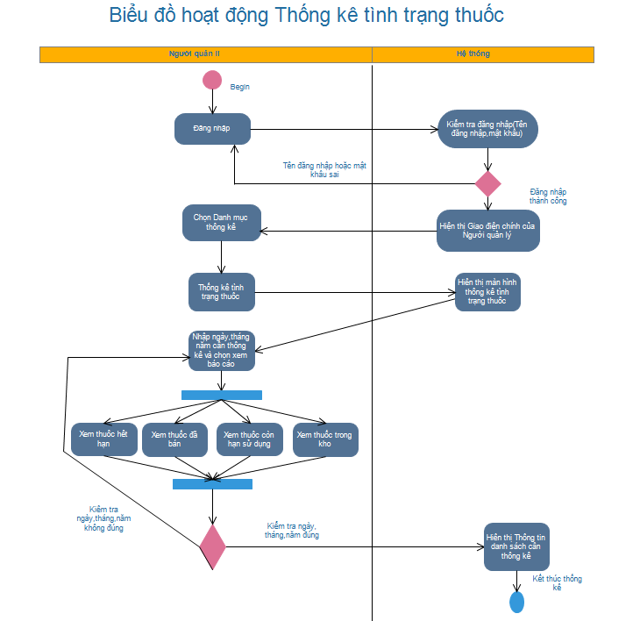

* **Sơ đồ Sequence**

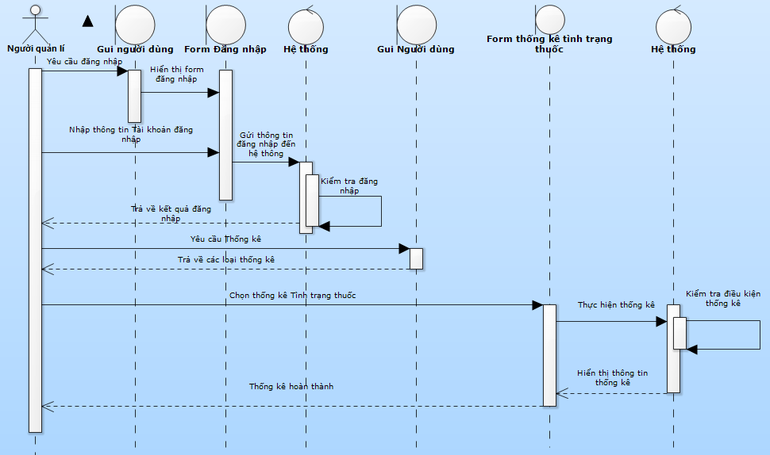

# **CÁC THÔNG TIN HỖ TRỢ KHÁC**